高等学校预防与处理学术不端行为办法 - 中华人民共和国教育部政府门户网站 http://www.moe.gov.cn/srcsite/A02/s5911/moe_621/201607/t20160718_272156.html
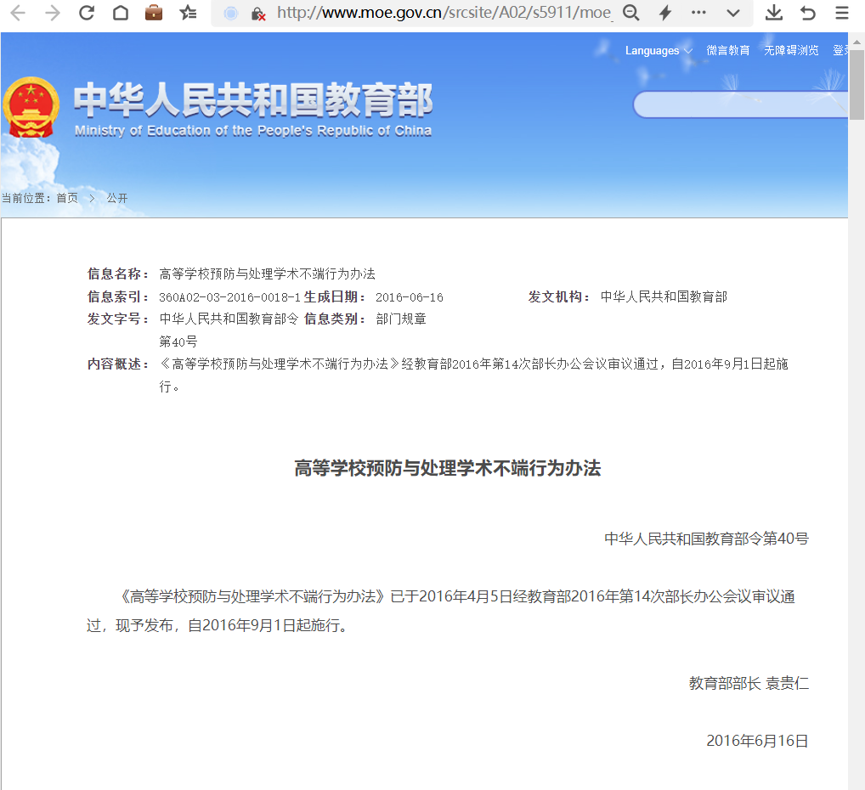

高等学校预防与处理学术不端行为办法
中华人民共和国教育部令第40号
《高等学校预防与处理学术不端行为办法》已于2016年4月5日经教育部2016年第14次部长办公会议审议通过，现予发布，自2016年9月1日起施行。
教育部部长 袁贵仁
2016年6月16日
高等学校预防与处理学术不端行为办法
第一章 总则
第一条 为有效预防和严肃查处高等学校发生的学术不端行为，维护学术诚信，促进学术创新和发展，根据《中华人民共和国高等教育法》《中华人民共和国科学技术进步法》《中华人民共和国学位条例》等法律法规，制定本办法。
第二条 本办法所称学术不端行为是指高等学校及其教学科研人员、管理人员和学生，在科学研究及相关活动中发生的违反公认的学术准则、违背学术诚信的行为。
第三条 高等学校预防与处理学术不端行为应坚持预防为主、教育与惩戒结合的原则。
第四条 教育部、国务院有关部门和省级教育部门负责制定高等学校学风建设的宏观政策，指导和监督高等学校学风建设工作，建立健全对所主管高等学校重大学术不端行为的处理机制，建立高校学术不端行为的通报与相关信息公开制度。
第五条 高等学校是学术不端行为预防与处理的主体。高等学校应当建设集教育、预防、监督、惩治于一体的学术诚信体系，建立由主要负责人领导的学风建设工作机制，明确职责分工；依据本办法完善本校学术不端行为预防与处理的规则与程序。
高等学校应当充分发挥学术委员会在学风建设方面的作用，支持和保障学术委员会依法履行职责，调查、认定学术不端行为。
第二章 教育与预防
第六条 高等学校应当完善学术治理体系，建立科学公正的学术评价和学术发展制度，营造鼓励创新、宽容失败、不骄不躁、风清气正的学术环境。
高等学校教学科研人员、管理人员、学生在科研活动中应当遵循实事求是的科学精神和严谨认真的治学态度，恪守学术诚信，遵循学术准则，尊重和保护他人知识产权等合法权益。
第七条 高等学校应当将学术规范和学术诚信教育，作为教师培训和学生教育的必要内容，以多种形式开展教育、培训。
教师对其指导的学生应当进行学术规范、学术诚信教育和指导，对学生公开发表论文、研究和撰写学位论文是否符合学术规范、学术诚信要求，进行必要的检查与审核。
第八条 高等学校应当利用信息技术等手段，建立对学术成果、学位论文所涉及内容的知识产权查询制度，健全学术规范监督机制。
第九条 高等学校应当建立健全科研管理制度，在合理期限内保存研究的原始数据和资料，保证科研档案和数据的真实性、完整性。
高等学校应当完善科研项目评审、学术成果鉴定程序，结合学科特点，对非涉密的科研项目申报材料、学术成果的基本信息以适当方式进行公开。
第十条 高等学校应当遵循学术研究规律，建立科学的学术水平考核评价标准、办法，引导教学科研人员和学生潜心研究，形成具有创新性、独创性的研究成果。
第十一条 高等学校应当建立教学科研人员学术诚信记录，在年度考核、职称评定、岗位聘用、课题立项、人才计划、评优奖励中强化学术诚信考核。
第三章 受理与调查
第十二条 高等学校应当明确具体部门，负责受理社会组织、个人对本校教学科研人员、管理人员及学生学术不端行为的举报；有条件的，可以设立专门岗位或者指定专人，负责学术诚信和不端行为举报相关事宜的咨询、受理、调查等工作。
第十三条 对学术不端行为的举报，一般应当以书面方式实名提出，并符合下列条件：
（一）有明确的举报对象；
（二）有实施学术不端行为的事实；
（三）有客观的证据材料或者查证线索。
以匿名方式举报，但事实清楚、证据充分或者线索明确的，高等学校应当视情况予以受理。
第十四条 高等学校对媒体公开报道、其他学术机构或者社会组织主动披露的涉及本校人员的学术不端行为，应当依据职权，主动进行调查处理。
第十五条 高等学校受理机构认为举报材料符合条件的，应当及时作出受理决定，并通知举报人。不予受理的，应当书面说明理由。
第十六条 学术不端行为举报受理后，应当交由学校学术委员会按照相关程序组织开展调查。
学术委员会可委托有关专家就举报内容的合理性、调查的可能性等进行初步审查，并作出是否进入正式调查的决定。
决定不进入正式调查的，应当告知举报人。举报人如有新的证据，可以提出异议。异议成立的，应当进入正式调查。
第十七条 高等学校学术委员会决定进入正式调查的，应当通知被举报人。
被调查行为涉及资助项目的，可以同时通知项目资助方。
第十八条 高等学校学术委员会应当组成调查组，负责对被举报行为进行调查；但对事实清楚、证据确凿、情节简单的被举报行为，也可以采用简易调查程序，具体办法由学术委员会确定。
调查组应当不少于３人，必要时应当包括学校纪检、监察机构指派的工作人员，可以邀请同行专家参与调查或者以咨询等方式提供学术判断。
被调查行为涉及资助项目的，可以邀请项目资助方委派相关专业人员参与调查组。
第十九条 调查组的组成人员与举报人或者被举报人有合作研究、亲属或者导师学生等直接利害关系的，应当回避。
第二十条 调查可通过查询资料、现场查看、实验检验、询问证人、询问举报人和被举报人等方式进行。调查组认为有必要的，可以委托无利害关系的专家或者第三方专业机构就有关事项进行独立调查或者验证。
第二十一条 调查组在调查过程中，应当认真听取被举报人的陈述、申辩，对有关事实、理由和证据进行核实；认为必要的，可以采取听证方式。
第二十二条 有关单位和个人应当为调查组开展工作提供必要的便利和协助。
举报人、被举报人、证人及其他有关人员应当如实回答询问，配合调查，提供相关证据材料，不得隐瞒或者提供虚假信息。
第二十三条 调查过程中，出现知识产权等争议引发的法律纠纷的，且该争议可能影响行为定性的，应当中止调查，待争议解决后重启调查。
第二十四条 调查组应当在查清事实的基础上形成调查报告。调查报告应当包括学术不端行为责任人的确认、调查过程、事实认定及理由、调查结论等。
学术不端行为由多人集体做出的，调查报告中应当区别各责任人在行为中所发挥的作用。
第二十五条 接触举报材料和参与调查处理的人员，不得向无关人员透露举报人、被举报人个人信息及调查情况。
第四章 认定
第二十六条 高等学校学术委员会应当对调查组提交的调查报告进行审查；必要的，应当听取调查组的汇报。
学术委员会可以召开全体会议或者授权专门委员会对被调查行为是否构成学术不端行为以及行为的性质、情节等作出认定结论，并依职权作出处理或建议学校作出相应处理。
第二十七条 经调查，确认被举报人在科学研究及相关活动中有下列行为之一的，应当认定为构成学术不端行为：
（一）剽窃、抄袭、侵占他人学术成果；
（二）篡改他人研究成果；
（三）伪造科研数据、资料、文献、注释，或者捏造事实、编造虚假研究成果；
（四）未参加研究或创作而在研究成果、学术论文上署名，未经他人许可而不当使用他人署名，虚构合作者共同署名，或者多人共同完成研究而在成果中未注明他人工作、贡献；
（五）在申报课题、成果、奖励和职务评审评定、申请学位等过程中提供虚假学术信息；
（六）买卖论文、由他人代写或者为他人代写论文；
（七）其他根据高等学校或者有关学术组织、相关科研管理机构制定的规则，属于学术不端的行为。
第二十八条 有学术不端行为且有下列情形之一的，应当认定为情节严重：
（一）造成恶劣影响的；
（二）存在利益输送或者利益交换的；
（三）对举报人进行打击报复的；
（四）有组织实施学术不端行为的；
（五）多次实施学术不端行为的；
（六）其他造成严重后果或者恶劣影响的。
第五章 处理
第二十九条 高等学校应当根据学术委员会的认定结论和处理建议，结合行为性质和情节轻重，依职权和规定程序对学术不端行为责任人作出如下处理：
（一）通报批评；
（二）终止或者撤销相关的科研项目，并在一定期限内取消申请资格；
（三）撤销学术奖励或者荣誉称号；
（四）辞退或解聘；
（五）法律、法规及规章规定的其他处理措施。
同时，可以依照有关规定，给予警告、记过、降低岗位等级或者撤职、开除等处分。
学术不端行为责任人获得有关部门、机构设立的科研项目、学术奖励或者荣誉称号等利益的，学校应当同时向有关主管部门提出处理建议。
学生有学术不端行为的，还应当按照学生管理的相关规定，给予相应的学籍处分。
学术不端行为与获得学位有直接关联的，由学位授予单位作暂缓授予学位、不授予学位或者依法撤销学位等处理。
第三十条 高等学校对学术不端行为作出处理决定，应当制作处理决定书，载明以下内容：
（一）责任人的基本情况；
（二）经查证的学术不端行为事实；
（三）处理意见和依据；
（四）救济途径和期限；
（五）其他必要内容。
第三十一条 经调查认定，不构成学术不端行为的，根据被举报人申请，高等学校应当通过一定方式为其消除影响、恢复名誉等。
调查处理过程中，发现举报人存在捏造事实、诬告陷害等行为的，应当认定为举报不实或者虚假举报，举报人应当承担相应责任。属于本单位人员的，高等学校应当按照有关规定给予处理；不属于本单位人员的，应通报其所在单位，并提出处理建议。
第三十二条 参与举报受理、调查和处理的人员违反保密等规定，造成不良影响的，按照有关规定给予处分或其他处理。
第六章 复核
第三十三条 举报人或者学术不端行为责任人对处理决定不服的，可以在收到处理决定之日起30日内，以书面形式向高等学校提出异议或者复核申请。
异议和复核不影响处理决定的执行。
第三十四条 高等学校收到异议或者复核申请后，应当交由学术委员会组织讨论，并于15日内作出是否受理的决定。
决定受理的，学校或者学术委员会可以另行组织调查组或者委托第三方机构进行调查；决定不予受理的，应当书面通知当事人。
第三十五条 当事人对复核决定不服，仍以同一事实和理由提出异议或者申请复核的，不予受理；向有关主管部门提出申诉的，按照相关规定执行。
第七章 监督
第三十六条 高等学校应当按年度发布学风建设工作报告，并向社会公开，接受社会监督。
第三十七条 高等学校处理学术不端行为推诿塞责、隐瞒包庇、查处不力的，主管部门可以直接组织或者委托相关机构查处。
第三十八条 高等学校对本校发生的学术不端行为，未能及时查处并做出公正结论，造成恶劣影响的，主管部门应当追究相关领导的责任，并进行通报。
高等学校为获得相关利益，有组织实施学术不端行为的，主管部门调查确认后，应当撤销高等学校由此获得的相关权利、项目以及其他利益，并追究学校主要负责人、直接负责人的责任。
第八章 附则
第三十九条 高等学校应当根据本办法，结合学校实际和学科特点，制定本校学术不端行为查处规则及处理办法，明确各类学术不端行为的惩处标准。有关规则应当经学校学术委员会和教职工代表大会讨论通过。
第四十条 高等学校主管部门对直接受理的学术不端案件，可自行组织调查组或者指定、委托高等学校、有关机构组织调查、认定。对学术不端行为责任人的处理，根据本办法及国家有关规定执行。
教育系统所属科研机构及其他单位有关人员学术不端行为的调查与处理，可参照本办法执行。
第四十一条 本办法自2016年9月1日起施行。
教育部此前发布的有关规章、文件中的相关规定与本办法不一致的，以本办法为准。

